Учреждение образования

«БЕЛОРУССКИЙ ГОСУДАРСТВЕННЫЙ ТЕХНОЛОГИЧЕСКИЙ УНИВЕРСИТЕТ»

**Основы Защиты Информации**

**Практическое занятие №12**

**Тема «Патентный поиск»**

Студент: Городилов М. П.

ФИТ 2 курс 4 группа

Преподаватель: Буснюк Н. Н.

Минск 2020

**Цель:** изучить виды, содержание и порядок проведения патентных исследований.

**Теоретическое введение**

##### **МЕЖДУНАРОДНЫЕ КЛАССИФИКАТОРЫ**

Для обеспечения единообразия в международном масштабе распределения патентных документов, а также упрощения поиска необходимой патентной документации применяются специально разработанные патентные классификаторы.

**Международная патентная классификация (МПК)** предусматривает создание единой системы классификации, охватывающей патенты на изобретения, включая опубликованные патентные заявки, авторские свидетельства, полезные модели и свидетельства о полезности.

**Международная классификация промышленных образцов (МКПО)**

**Международная классификация товаров и услуг (МКТУ)** отражает единую классификацию товаров и услуг для регистрации товарного знака, позволяет c максимальной достоверностью идентифицировать и, соответственно, классифицировать товар или услугу с обеспечением их единообразного восприятия всеми заинтересованными лицами.

**Универсальная десятичная классификация** **(УДК),** первое сводное издание которое получило широкое применение в качестве единой системы классификации информационных материалов в области естественных и технических наук. Ее применение позволяет обеспечить единообразие в организации справочно-информационных фондов в органах научно-технической информации, научных и технических библиотеках страны.

##### ***МЕЖДУНАРОДНАЯ ПАТЕНТНАЯ КЛАССИФИКАЦМЯ (МПК)***

**МПК** является средством для единообразного в международном масштабе классифицирования патентных документов, позволяет эффективно осуществлять поиск патентных документов с целью установления новизны и оценки вклада изобретателя в заявленное техническое решение (включая оценку технической прогрессивности и полезного результата).

**МПК**, кроме того, является:

* инструментом для упорядоченного хранения патентных документов, что облегчает доступ к содержащейся в них технической и правовой информации;
* основой для избирательного распределения информации среди потребителей патентной информации;
* основой для определения уровня техники в отдельных областях;
* основой для получения статистических данных в области промышленной собственности, что в свою очередь позволит определять уровень развития различных отраслей техники.

**МПК** охватывает все области знаний, объекты которых могут подлежать защите охранными документами. Иерархическая структура МПК выражается в разбивке всех областей знаний на несколько классификационных уровней.

По своей структуре МПК разделена на восемь основных разделов.

***Индекс раздела.*** Каждый раздел обозначен заглавной буквой латинского алфавита от **А** до **Н**.

***Заголовок раздела*** лишь приблизительно отражает его содержание. Разделы имеют следующие названия:

**A**  - УДОВЛЕТВОРЕНИЕ ЖИЗНЕННЫХ ПОТРЕБНОСТЕЙ ЧЕЛОВЕКА

**B** - РАЗЛИЧНЫЕ ТЕХНОЛОГИЧЕСКИЕ ПРОЦЕССЫ; ТРАНСПОРТИРОВАНИЕ

**C**  - ХИМИЯ; МЕТАЛЛУРГИЯ

**D**  - ТЕКСТИЛЬ; БУМАГА

**E**  - СТРОИТЕЛЬСТВО; ГОРНОЕ ДЕЛО

**F**  - МЕХАНИКА; ОСВЕЩЕНИЕ; ОТОПЛЕНИЕ; ДВИГАТЕЛИ И НАСОСЫ; ОРУЖИЕ; БОЕПРИПАСЫ; ВЗРЫВНЫЕ РАБОТЫ

**G**  - ФИЗИКА

**H**  - ЭЛЕКТРИЧЕСТВО

***Содержание раздела***. В оглавлении к каждому разделу помещен перечень относящихся к нему *классов* и *подклассов*.

***Подраздел.*** Внутри разделов родственные классы условно объединяются в подразделы, которые не обозначаются индексами.

Например, в разделе **D** имеются подразделы:

натуральные и химические нити и волокна; прядение; пряжа; окончательная обработка пряжи; ткачество; плетение; изготовление кружев; трикотажно-вязальное производство; нетканые материалы; шитье, вышивание, производство прошивных изделий; обработка текстильных изделий, стирка, эластичные материалы; канаты, тросы или кабели; производство бумаги; производство целлюлозы.

***Класс.*** Каждый раздел делится на классы. Индекс класса состоит из индекса раздела и двузначного числа.

Например: **D 06**

Заголовок класса отражает его содержание.

Например: **D 06** Обработка текстильных изделий; стирка; эластичные материалы, не отнесенные к другим классам

Далее идет разбивка по подклассам, основным группам и подгруппам.

***Полный классификационный индекс.***  Полный классификационный индекс состоит из комбинации символов, используемых для обозначения раздела, класса, подкласса и основной группы или подгруппы.

**МЕЖДУНАРОДНАЯ КЛАССИФИКАЦИЯ ПРОМЫШЛЕННЫХ ОБРАЗЦОВ (МКПО)**

**МКПО** служит для классифицирования промышленных образцов и состоит из перечня классов и подклассов и алфавитного перечня наименований изделий, в котором промышленные образцы объединены с указанием соответствующих им классов и подклассов.

Например: **Класс 02** - предметы одежды, галантерея.

**МЕЖДУНАРОДНАЯ КЛАССИФИКАЦИЯ ТОВАРОВ И УСЛУГ (МКТУ)**

**МКТУ** используется при регистрации товарных знаков либо в качестве основной (единственной), либо вспомогательной классификации. В официальных публикациях о регистрации знаков указываются номера классов **МКТУ** товаров/услуг, в отношении которых зарегистрированы знаки.

Заголовки **классов** указывают в общем виде только области, к которым товары и услуги в принципе могут относиться, и не содержат названия конкретных товаров или услуг.

Для правильной классификации каждого конкретного товара или услуги необходимо пользоваться непосредственно перечнями товаров и услуг и пояснениями к каждому классу.

Например: **Класс 25 -** Одежда, обувь, головные уборы.

В опубликованные в официальных бюллетенях формы заявки на изобретение, полезную модель, промышленный образец и товарный знак с указанием соответствующих кодов МПК, МКПО и МКТУ

**ПОРЯДОК ВЫПОЛНЕНИЯ РАБОТ ПО ПАТЕНТНЫМ ИССЛЕДОВАНИЯМ**

В общем случае, порядок выполнения работ по патентным исследованиям состоит из следующих этапов.

***ПЕРВЫЙ ЭТАП.***  *Разработка регламента поиска*.

Регламент поиска включает выбор источников информации страны, в которой будет вестись поиск, его ретроспективу и указание источников (этот этап оформляется в виде таблицы 1).

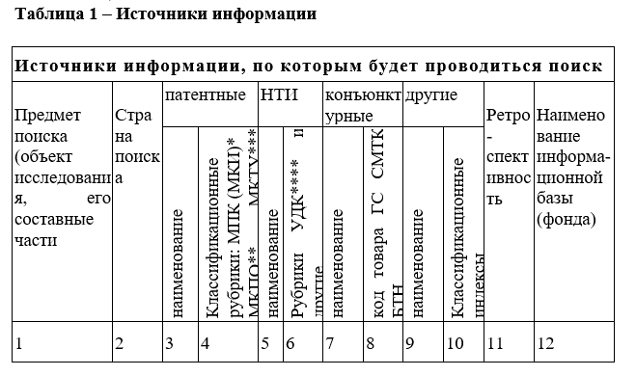

* - МПК – Международная патентная классификация, МКИ – Международная классификация изобретений (обозначение, применяемое до 1 января 1990 г.).

** - МКПО – Международная классификация промышленных образцов.

*** - МКТУ – Международная классификация товаров и услуг.

**** - УДК – Универсальная десятичная классификация.

Основные сведения по структуре и применению международных классификаторов приводятся ниже в тексте.

***ВТОРОЙ ЭТАП.***  *Поиск и отбор патентной и другой научно-технической документации.*

Поиск должен осуществляться при наименьших затратах времени и с помощью автоматизированных информационных систем. Поиск в зарубежном патентном ведомстве должен быть согласован с национальным патентным ведомством – ***Национальным центром интеллектуальной собственности***. Материалы, отобранные для поиска должны включать патентную документацию, научно-техническую, конъюнктурную, ТНПА (технические нормативно-правовые акты) и материалы государственной регистрации НИОКР (научно-исследовательские и опытно-конструкторские работы).

***ТРЕТИЙ ЭТАП.***  *Систематизация и анализ отобранной документации.*

По выявленным в процессе поиска документам, требующим, например, в случае нарушения прав ОПС незамедлительного принятия решений руководством организации, выводы и рекомендации исполнителей патентных исследований оформляются экспертным заключением.

В общем случае анализ отобранной документации включает:

* технический уровень и тенденции развития объекта;
* патентно-лицензионную ситуацию;
* использование ОПС и наличие у них правовой охраны;
* исследование патентной чистоты объекта.

***ЧЕТВЕРТЫЙ ЭТАП.***  *Оформление результатов исследований в виде отчета о патентных исследованиях.*

Отчет о патентных исследованиях должен содержать:

* титульный лист;
* список исполнителей;
* содержание;
* перечень сокращений, условных обозначений, символов, единиц, терминов;
* общие данные об объекте исследования;
* основную (аналитическую) часть;
* заключение;
* приложения.

Каждый из разделов ***аналитической части*** (ее содержание определяет третий этап) должен содержать:

* анализ и обобщение информации в соответствии с поставленными перед патентными исследованиями задачами;
* выводы и рекомендации для достижения конечного результата данной работы;
* оценку соответствия результатов патентных исследований заданию на их проведение, обоснование необходимости проведения дополнительных исследований.

В ***заключении*** в общем случае приводят:

* оценку состояния выполнения работы, составной частью которой являются патентные исследования, и ее соответствие планам программ, перспективным целям деятельности предприятия (организации);
* предложения по использованию результатов патентных исследований для создания новых объектов техники, замены или снятия с производства неконкурентоспособных объектов техники, приобретения лицензий, правовой охраны ОПС, получения доходов от продажи лицензий на ОПС или «ноу-хау».

Разделы аналитической части отчета иллюстрируются таблицами, например *патентно-лицензионная ситуация* (таблица 4), *исследование патентной чистоты объекта техники* (таблица 5).

**Задания для выполнения**

**Задание 1**

Изучить виды, содержание и порядок проведения патентных исследований.

**Задание 2**

В результате проведения исследовательских и проектно-конструкторских работ на промышленных предприятиях были разработаны методы испытания материалов. Для реализации этих методов предложены конструктивные решения приборов и приспособлений. В результате модернизации и совершенствования технологических процессов были предложены решения, позволяющие повысить качество и производительность выпускаемой продукции. Предполагается патентование разработок.

Необходимо выполнить экспертизу патентной чистоты разработанных конструктивных решений: методов испытания материалов и устройств для их осуществления; устройств и механизмов для реализации технологических процессов, представленных на рисунках 1 – 8. (в соответствии с вариантом, например 1-ый рисунок для вариантов 1, 9, 17 и 25 и т.д.).

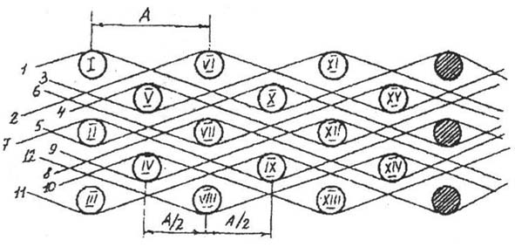

Рисунок 8 – Разработана конструкция многослойной ткани, отличающаяся особенностями соотношения основной и уточных нитей

**Результат выполнения**

В результате проведения исследовательских и проектно-конструкторских работ на промышленных предприятиях были разработаны методы испытания материалов. Для реализации этих методов предложены конструктивные решения приборов и приспособлений. В результате модернизации и совершенствования технологических процессов были предложены решения, позволяющие повысить качество и производительность выпускаемой продукции. Предполагается патентование разработок.

Необходимо выполнить экспертизу патентной чистоты разработанных конструктивных решений: методов испытания материалов и устройств для их осуществления; устройств и механизмов для реализации технологических процессов. Вариант 8.

Наличие предполагаемых существенных признаков и планируемый выпуск продукции являются предпосылками для патентования разработки.

Необходимо выполнить экспертизу патентной чистоты разработанного конструктивного решения (ОПС).

Рисунок – Разработана конструкция многослойной ткани, отличающаяся особенностями соотношения основной и уточных нитей

Выполнение задания:

Для выявления патентной чистоты разработанного объекта промышленной собственности следует использовать следующий регламент поиска:

* объект – *ткань;*
* страна поиска – *Республика Беларусь*;
* источники информации – *патентные*;
* ретроспективность – *15 лет*;

Информационная база - *Афiцыйны бюлетэнь «Вынаходствы, карысныя мадэлi, прамысловыя узоры» Нацыянальнага цэнтра iнтэлектуальная уласнасцi Рэспублiкi Беларусь, каталог МПК .*[http://www.belgospatent.org.by](http://www.belgospatent.org.by/)

(<http://bypatents.com/3-6275-mnogoslojjnaya-tkan.html>)

1. Многослойная ткань, состоящая по меньшей мере из двух систем основных нитей и

уточных нитей и выполненная саржевым переплетением, причем соединение соседних

основных систем выполнено переплетением каждых двух противолежащих основных нитей с общей уточной нитью для каждой пары основных нитей, при этом в соединении соседних основных систем последовательно участвует каждая нить этих систем,

отличающаяся тем, что соотношение плотности основных и уточных нитей в ткани равно (1,1-1,3):1.

Для проведения патентного поиска необходимо определить классификационный класс: **«D03D».**

**Проведенный патентный поиск по указанному классу, выявил следующие аналогичные по конструктивному выполнению патенты и полезные модели, приведенные на рисунках 11.2 – 11.5:**

Патент №1

Изобретение «Многослойный электропроводящий материал»

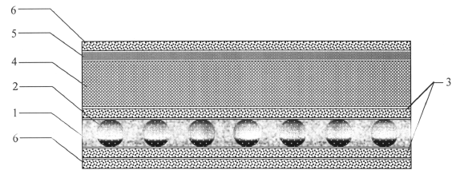

Рисунок 11.2 – Изобретение «Многослойный электропроводящий материал» патент 11484

Описание:

Многослойный электропроводящий материал, содержащий электропроводящий тканый слой, состоящий из диэлектрических и электропроводящих нитей, отличающийся тем, что электропроводящий тканый слой в качестве диэлектрических нитей содержит нити из натуральных и/или химических волокон, а в качестве электропроводящих нитей комбинированные углеродсодержащие нити, полученные путем обкручивания углеродных нитей диэлектрическими комплексными химическими нитями в двух противоположных направлениях, тканый слой размещен в защитном водонепроницаемом электроизоляционном чехле, поверх которого расположена термостабилизирующая прокладка, содержащая два защитных слоя, и прокладка вместе с тканым слоем закрыты водонепроницаемым электроизоляционным чехлом.

Патент №2

Изобретение «Кремнеземная ткань»

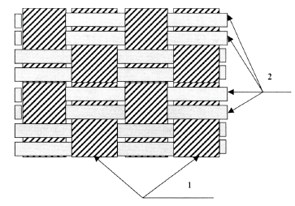

Рисунок 11.3 – Изобретение «Кремнезёмная ткань» патент u1200

Описание:

1. Кремнеземная ткань, состоящая из переплетения текстурированных основных и уточных нитей, отличающаясятем, что в качестве основных и уточных нитей использованы высокообъемные текстурированные нити из щелочного стекла линейной плотности 800-2000 текс, сохраняющие при переработке и эксплуатации повышенную объемность и петлистую структуру, толщина ткани после выщелачивания составляет 2,2-4,5 мм.

2. Кремнеземная ткань по п. 1, отличающаясятем, что соотношение основных и уточных нитей в ткани составляет 0,7:0,3.

3. Кремнеземная ткань по п. 1, отличающаясятем, что коэффициент заполнения ткани волокном составляет 96-98 %.

4. Кремнеземная ткань по п. 1, отличающаясятем, что ткань выполнена полотняным переплетением.

Патент №3

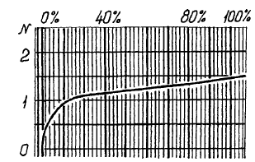Изобретение «Полиэфирная кордная ткань для каркаса радиальных шин»

Рисунок 11.4 – Изобретение «Полиэфирная кордная ткань для каркаса радиальных шин» патент 6170

Описание:

Полиэфирная кордная ткань для каркаса радиальных шин, содержащая полиэфирные нити основы и полиамидные нити утка, отличающаясятем, что в качестве нитей основы содержит нити линейной плотности 111-454 текс в одно, два или три сложения, с равнозначными и неравнозначными предварительной и окончательной крутками в пределах 250/210-510/470 кр./м, в качестве нитей утка содержит нити с линейной плотностью 20-40 текси разрывным длинением 200-300 %, при этом плотность ткани по основе составляет 75-160 нитей на 10 см, а плотность ткани по утку - 6-15 нитей на 10 см.

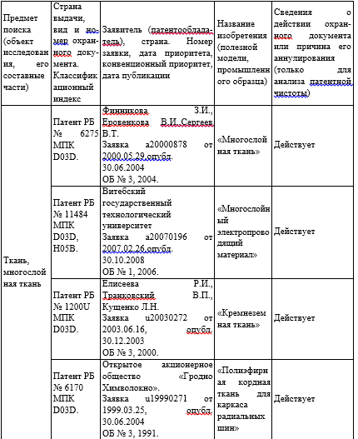

Дальнейший анализ сущности обнаруженной патентной информации,

выполняемой специалистами, позволяет определить наличие существенных отличий и возможность получения патента на изобретение или полезную модель.

Вывод: произвёл патентный поиск по заданной теме, нашёл данный патент и его аналоги. Изучил виды, порядок и содержание патентных исследований.